Linux操作系统架构
http://www.tuto rialspo int.co m/o pe rating _syste m/o s_linux.htm C o pyrig ht © tuto rials po int.c o m

Linux是流行的类Unix操作系统之一。它开放源代码，可以被自由使用，从设计之初便考虑到了与Unix的兼容。功能特性集极其类似于Unix。从狭义而言，Linux仅指一种操作系统的内核；从广义而言，Linux也代指由内核，库以及应用软件等组成的对最终用户具备可用性的操作系统套件。

Linux系统的构成
Linux主要由三部分组成

内核- 内核是Linux最为核心的部分. 它管理整个操作系统的主要活动。它由各种不同的模块组成并与底层硬件交互，为了应用程序提供了必须的抽象

系统库 – 系统库是帮助应用程序或系统工具访问内核特性的特殊软件库或程序，这种库在不需要访问内核代码的条件下实现了操作系统的大部分功能

系统工具 – 系统工具用于完成各种特定的的任务

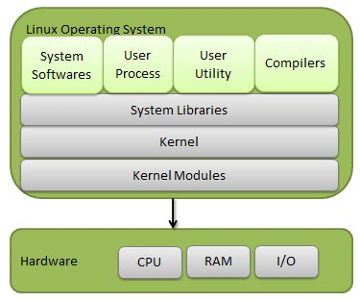

内核态 vs 用户态
内核部分代码执行在一个特殊的特权模式下、能够访问系统的所有资源，此模式称之为内核态。 这部分代码代表单一进程，执行在一个单一的地址空间且不需要任何上下文切换，因此非常高效和快速。内核运行系统内各个进程并为之提供系统服务，同时为这些进程提供受保护的硬件访问。

不需要运行在内核态的辅助代码位于系统库中。用户程序和其他系统程序运行在不直接访问硬件和内核代码的用户态。用户程序/工具通过系统库来访问内核提供的系统底层功能。

基本特性
以下为Linux操作系统的主要特性

可移植性- 可移植性意味着软件能以一致的方式运行在各种不同的硬件上. Linux内核和应用程序支持被安装到各个硬件平台上

开放源代码 – Linux源代码可以免费得到，是基于网络协助由开发者社区驱动的项目。每时每刻Linux都在不断演进和变化，来增强系统各方面的功能

多用户- Linux是多用户系统，意味着同时可以有多个用户访问系统资源，例如内存/系统程序等。

多进程 – 多进程意味着多个程序能在Linux系统上同时运行

分层的文件系统 – Linux提供标准的文件系统来组织系统/用户文件

Shell – Linux提供Shell——一个命令解释器来让用户以极其灵活的方式来执行各种任务

安全性 – Linux给用户提供了坚固的安全性，这些鉴权特性包括密码保护、受保护的文件访问、数据加密等

体系结构

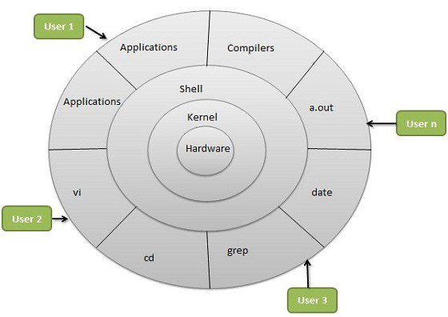

Linux的结构可以分层为

硬件- 由所有物理设备组成 (内存/硬盘/中央处理器等).

内核- 操作系统的核心组成部分，为上层程序提供底层服务

Shell – 用户与内核交互的通道，为用户隐藏了操作系统的复杂性. 它从用户获取输入，并使用内核提供的功能

工具- 工具程序为用户提供了最广的操作系统的功能

